Утверждаю  _________________  ФИО  «____»____________2020 | Утверждаю  _________________  ФИО  «____»____________2020

Legal Desk
Руководство по развертыванию продукта
Действует с «16» сентября 2020 г.
На 17 листах
г. Москва, 2020

Содержание
Содержание 2
1. Сокращения, термины и определения 3
2. Общие сведения 4
3. Требования к оборудованию 5
4. Общая информация 6
5. Дизайн. Архитектура приложений 7
5.1. Технология архитектуры 7
5.1.1. Back-end 8
5.1.2. Front-end 9
5.1.3. База данных 9
5.1.4. Внешние API 10
6. Взаимодействие портала с внешними сервисами 11
7. Система безопасности и требования контроля 13
8. Конфигурация системы 14
9. Риски и ограничения проекта 15
Список рисунков 16
Список таблиц 17

- Сокращения, термины и определения
Термин/Сокращение | Определение
SPA | Single Page Application – одностраничное веб-приложение.
БД | База данных.
Клиентский портал Legal Desk | Веб-сервис, который предназначен для:  - работы с типовыми документами;  - получения юридических услуг и консультаций;  - отслеживания статуса текущих дел пользователя.
ПО | Программное обеспечение.
AD | Active Directory
- Общие сведения
В руководстве приведены общие сведения по архитектуре клиентского портала Legal Desk, всем составляющим портала, их реализации и взаимодействии друг с другом.

- Требования к оборудованию
Для корректной работы программного продукта необходимо соблюдать следующие требования к оборудованию:
- CPU: Intel® Core™ i7-6700.
- RAM: 32 ГБ DDR4.
- ROM: 120 ГБ SATA SSD.
- Общая информация
Используемые инструменты:
- Используемые редакторы и IDE: Visual Studio Code, JetBrains WebStorm;
- Язык программирования – JavaScript;
- Node.js – программная среда на основе движка V8, для трансляции JavaScript кода в машинный код;
- NPM – пакетный менеджер модулей для node.js;
- MongoDB – документоориентированная система управления базами данных с открытым исходным кодом;
- Mongoose.js – библиотека для моделирования объектов MongoDB, разработанный для работы в асинхронной среде;
- Express.js – фреймворк для приложений Node.js, предоставляющий обширный набор функций для мобильных и веб-приложений;
- React.js – библиотека с открытым исходным кодом;
- Web-server Nginx 1.10.3 для реализации взаимодействия интерфейса предлагаемого ПО с бизнес-логикой по протоколам HTTP (HTTPS).

- Дизайн. Архитектура приложений
Клиентский портал Legal Desk – веб-приложение, которое представляет собой SPA и позволяет работать с делами пользователей.
В системе предусмотрено две роли пользователя: Обычный пользователь и Администратор. Для администратора реализован отдельный интерфейс, где он может получить доступ к настройкам продуктов, системным настройкам и настройкам пользователей.
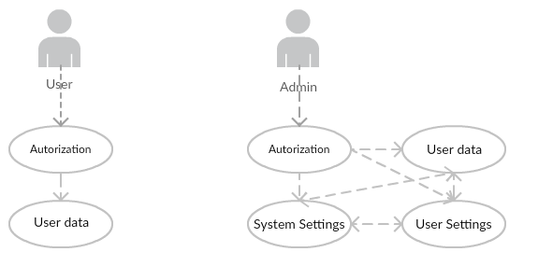
Рисунок 1. Схема ролей пользователей
  - Технология архитектуры
Обобщенная схема технической архитектуры Системы представлена на Рисунке 2.
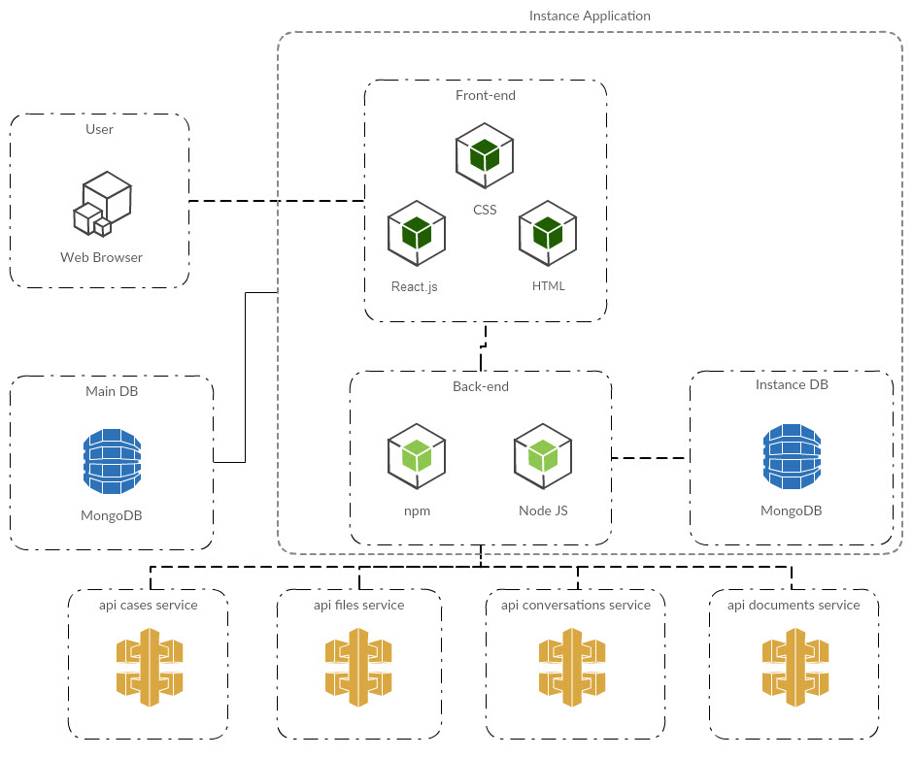
Рисунок 2. Схема технологии архитектуры
    - Back-end
Back-end часть реализована на языке программирования JavaScript с использованием программной платформы Node.js с открытым исходным кодом, основанной на движке V8, который транслирует JavaScript в машинный код.
Кроме встроенных пакетов Node.js посредством пакетного менеджера npm используются дополнительные утилиты:
- mongoosejs как конструктор объектов посредством схем для базы данных;
- expressjs как фреймворк для конструирования сервера;
- passportjs для реализации функций авторизации и др.
Код написан с применением паттерна MVC для разделения логики, представления и данных и встроенной в Node.js кластеризации для распределения нагрузки и поддержания отказоустойчивости приложения.
В качестве модели используются mongoosejs schema для формирования объектов для базы данных.
В качестве представления используются статичные шаблоны, генерируемые на стороне сервера с помощью expressjs template's.
Контроллеры представляют логику приложения, включая логику общения со всеми компонентами приложения.
    - Front-end
Front-end состоит из ejs представлений с подключаемым JavaScript кодом, которые генерируются на стороне сервера. Код разделен на контроллеры, каждый из которых отвечает за свою часть логики. Связь front-end и back-end части выполняется по протоколам REST посредством проксирования HTTP/HTTPS запросов. Front-end разделен на две составляющих:
- личный кабинет пользователя – для работы с делами пользователя;
- раздел администратора – для настройки подключения к компонентам, настройки ролей пользователей и их личной информации, для настройки продуктов.
    - База данных
В качестве хранилища для данных используется MongoDB – документоориентированная система управления базами данных с открытым исходным кодом. Доступ к базе осуществляется только со стороны back-end.
Для хранения данных используется главная база и базы для каждого из развернутых инстансов.
Таблица 1. Описание структуры баз данных
БД | Collections | Description
2ndMain | instances | коллекция инстансов
 | sessions | коллекция сессий всех инстансов
 | users | коллекция пользователей базы
2nd_nameinstance_2nd_law (nameinstance – название инстанса) | cases | коллекция дел
 | categories | коллекция категорий пользователя
 | dictionaries | коллекция справочников системы
 | files | коллекция, содержащая информацию о файлах
 | folders | коллекция, содержащая информацию о папках
 | products | коллекция продуктов
 | status | коллекция, содержащая информацию о статусах
 | tasks | коллекция, содержащая информацию о задачах
 | users | коллекция пользователей инстанса
    - Внешние API
Для реализации бизнес логики ПО используются следующие компоненты:
- cases service – для хранения информации по делам пользователей;
- files service – для хранения файлов;
- conversations service – для подключения чат-ботов;
- documents service – для генерации документов на основе шаблонов.
Общение с компонентами выполняется по протоколам REST посредством HTTP/HTTPS запросов. Часть данных для сохранения независимости портала хранится в базе MongoDB.
Также в реализации связи с компонентами есть скрипты, написанные на языке программирования JavaScript. Скрипты предназначены для запуска по расписанию посредством встроенной в Linux утилиты cron, для ежедневной синхронизации данных по всем компонентам.
- Взаимодействие портала с внешними сервисами
Портал взаимодействует со следующими сервисами:
- Caseone в части ведения дела. Если при создании продукта было указано, что необходимо создавать дело, то после работы пользователя с продуктом дело также будет автоматически создано в Caseone.
В качестве ответственного по делу в Caseone будет установлен пользователь (указывается в настройках портала), от имени которого создается дело.
- Form.One в части работы с ботами, например, при оформлении договоров (подробное описание приведено в руководстве пользователя клиентского портала 2Law);
- Doc.One в части работы с документами, шаблонами документов (подробное описание приведено в руководстве пользователя клиентского портала 2Law);
- Active Directory (AD) для авторизации на портале. Полная синхронизация всех пользователей с AD происходит каждый раз при запуске портала, а также выполняется периодически согласно настройке в web.config (по умолчанию ежедневно в полночь). Первичная привязка пользователя портала к пользователю AD осуществляется по совпадению электронной почты пользователей, после этого у пользователя портала проставляется objectGUID пользователя из AD и дальнейшая синхронизация осуществляется по этому идентификатору.
Доступность информации пользователю во внешних сервисах зависит от настроек продукта при его создании.
Взаимодействие портала с внешними сервисами выполняется с помощью внутренней интеграции компонентов систем и следующих вебхуков:
- /api/v1.0/webhook/updateCase (deprecated) – предназначен для обновления следующей информации по делу: название дела, стадия дела, статус дела: «В архиве», «В работе», «Открыт в 2ndLaw»:
- method: POST;
- header: «Content-Type: application/json»;
- body: {dialogId: ""} или {caseId: ""}.
- /api/v1.0/getCaseIdByDialog – предназначен для получения идентификатора дела при наличии только идентификатора диалога:
- method: POST;
- header: «Content-Type: application/json»;
- body: {dialogId: ""}.
Внимание! Метод является устаревшим и будет удален в последующих релизах.
- /api/v1.0/webhook/updateCaseOne – предназначен для синхронизации дел между порталом и Caseone. Со стороны Caseone приходит общая информация по делу, включая: название дела, стадию дела, статуса: «В архиве», «В работе», «Открыт в 2ndLaw», со стороны портала выполняется трансфер данных из Form.one в Caseone.
- method: POST;
- header: «Content-Type: application/json»;
- body: {dialogId: ""} или {caseId: ""}.
- /api/v1.0/webhook/updateTasks – предназначен для синхронизации задач делу из Caseone в портале по идентификатору дела – caseId или идентификатору диалога – dialogId:
- method: POST;
- header: «Content-Type: application/json»;
- body: {dialogId: ""} или {caseId: ""}.
- /api/v1.0/webhook/updateFolders – предназначен для синхронизации папок из Caseone в портале по идентификатору дела – caseId или идентификатору диалога – dialogId:
- method: POST;
- header: «Content-Type: application/json»;
- body: {dialogId: ""} или {caseId: ""}.
- /api/v1.0/createCOcaseManual – предназначен для ручного создания дела в Caseone. Вебхук используется, если в настройке продукта установлено значение «Нет» для поля «Создать дело»:
- method: POST;
- header: «Content-Type: application/json»;
- body: {dialogId: ""} или {caseId: ""}.
- https://my.2nd.law/api/v1.0/cases/getUserByDialogOrCaseId – предназначен для получения информации о пользователе портала:
- method: POST;
- header: «Content-Type: application/json»;
- body: { “dialogId”: “@cuuid” }.
Настройка параметров для взаимодействия с AD выполняется в web.config:
- domainName – имя домена, в котором расположены синхронизируемые пользователи (обязательный параметр);
- netBiosDomainName – имя домена, указываемое пользователями при входе в систему (необязательный параметр; если не указан, используется domainName);
- container – выделенное имя (distinguished name) корневого контейнера, который содержит синхронизируемые группы (обязательный параметр);
- userName – имя пользователя для подключения к службе AD (необязательный, если сервер расположен в домене);
- password – пароль пользователя для подключения к службе AD (необязательный, если сервер расположен в домене);
- mappings – список синхронизируемых групп AD;
- groupName – имя группы в AD;
- roles – список ролей portal, сопоставленных с группой в AD;
- listeners – список OU, которые необходимо прослушивать на предмет изменений, чтобы синхронизировать пользователей с AD в реальном времени;
- distinguishedName – выделенное имя прослушиваемой OU.

- Система безопасности и требования контроля
Используется SSL протокол типа PKCS #1 SHA-256 с шифрованием RSA.
Ограничение количества одновременных запросов к серверу с помощью модуля express-rate-limit.
Встроенная защита mongoose от атак путем инъекций вредоносного кода.
Ограничение количества попыток авторизации с помощью модуля express-brute.
- Конфигурация системы
Из учета используемых компонентов и утилит, для нормальной работы приложения необходима следующая конфигурация оборудования сервера (см. Таблица 2).
Таблица 2. Описание конфигурации сервера
CPU | RAM | Persistent storage
16 cores, 3500-6700 | 32 GB DDR4 | 2x 512 GB SATA SSD
- Риски и ограничения проекта
В связи с отсутствием данных о количестве пользователей, которые будут использовать ПО, единственным ограничением можно считать конфигурацию системы, которая может оказаться слишком слабой для конечного количества пользователей, если это количество будет достаточно большое.
В текущей конфигурации (Intel® Core™ i7-6700 Quad-Core Skylake с технологией Hyper-Threading, RAM 32 ГБ DDR4, 120 ГБ SATA SSD, видеокарта GeForce® GTX 1080) сервер способен обеспечить производительность для работы свыше 2000 пользователе й одновременно.

Список рисунков
Рисунок 1. Схема ролей пользователей 7
Рисунок 2. Схема технологии архитектуры 8

Список таблиц
Таблица 1. Описание структуры баз данных 9
Таблица 2. Описание конфигурации сервера 14

